**Звіт до лабораторної роботи №17**

**Тема:**

Створення програм, які містять екранні форми

**Мета роботи:**

Набути практичних навичок створення графічних інтерфейсів за допомогою бібліотеки Tkinter у Python.

**Хід виконання роботи:**

**Завдання 1:**

**Розробити додаток для переведення десяткового числа у шістнадцяткову систему числення (менеджер pack()).**

**Код програми:**

**1.** Головне вікно:

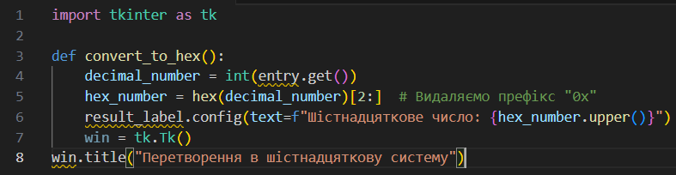

**2.** Елементи форми :

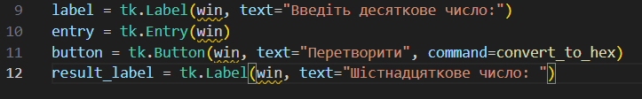

**3.** Розташування елементів :

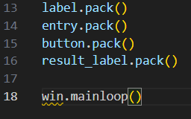

**Результатна програма:**

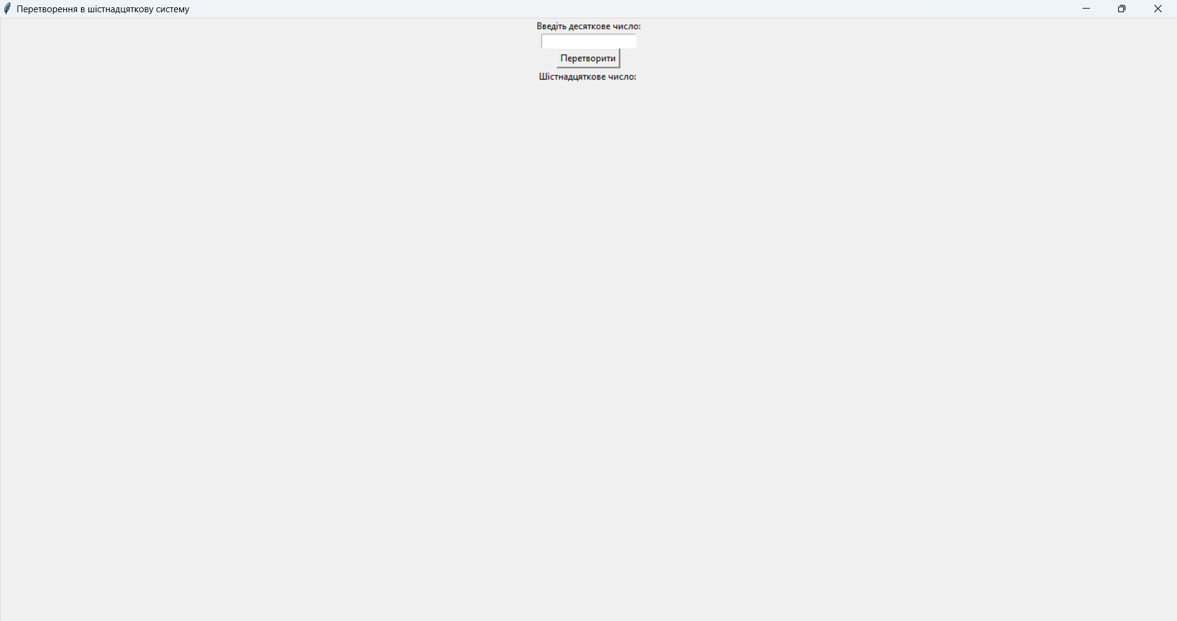

**Введення десяткового числа:**

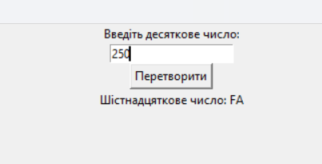

#### ****Завдання 2:****

**Написати програму для перерахунку маси з метрів у фути або ярди. Реалізувати розгалуження за допомогою Radiobutton і використати менеджер grid().**

**Код програми: 1.** Головне вікно :

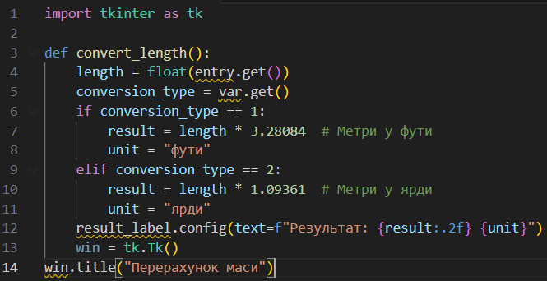

**2.** Елементи форми:

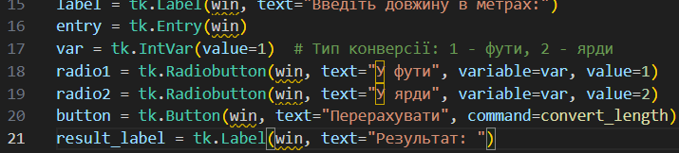

**3**. Розташування елементів за допомогою grid() :

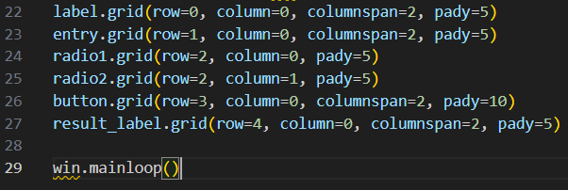

**Результатна програма:**

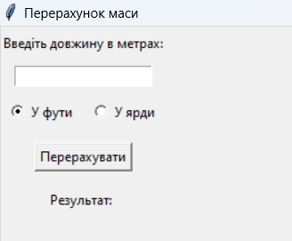

**Вводимо довжину в метрах і перетворюємно у фути:**

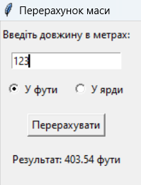

**Вводимо довжину в метрах і перетворюємно у ярди :**

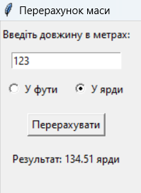

### ****Висновки:****

У ході виконання лабораторної роботи було створено два графічних додатки:

1. **Додаток для переведення десяткового числа у шістнадцяткову систему числення.**
   * Застосовано менеджер pack() для розміщення елементів у вікні.
   * Програма демонструє використання віджетів Entry, Button та Label.
2. **Додаток для перерахунку довжини з метрів у фути або ярди.**
   * Застосовано менеджер grid() для розміщення елементів у вигляді таблиці.
   * Використано Radiobutton для створення вибору між двома варіантами конвертації.

Робота дозволила закріпити навички створення графічних інтерфейсів у Python за допомогою бібліотеки **Tkinter**, а також вивчити різні підходи до управління розташуванням елементів на формі.